*Tugas Akhir Wajib Disajikan dalam Dokumen Laporan ini

Nama Project
Dapat Dipublish di Linkedin sebagai Artikel untuk membantu menunjukkan project teman-teman ke dunia luar.

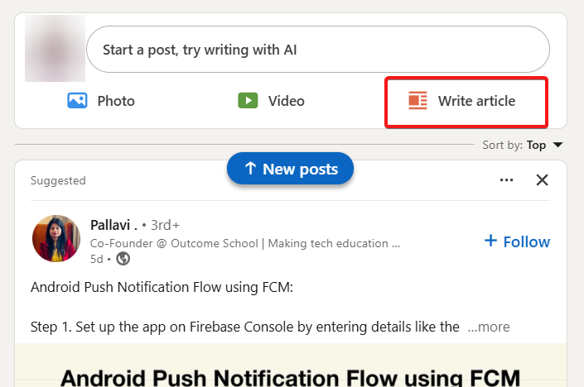

A. Latar Belakang dan Tujuan
Bagian ini berisi penjelasan mengapa project ini dibuat dan tujuan yang ingin dicapai.

B. Masalah dan Solusi
Bagian ini menjelaskan masalah yang coba diselesaikan oleh project, serta solusi yang dibuat melalui backend application.

B.1 Masalah
Tuliskan masalah utama yang menjadi alasan project dibuat.

B.2 Solusi
Tuliskan solusi yang diberikan oleh project backend.

C. Teknologi dan Tools
Bagian ini menjelaskan teknologi yang digunakan dalam pengerjaan project.

C.1 Teknologi Utama
Tuliskan teknologi utama yang digunakan.
Contoh:
- Python
Penjelasan Python …
- dll

C.2 Arsitektur Sistem
Jelaskan arsitektur sistem backend yang digunakan.
Contoh:
Project ini menggunakan…
Struktur umum:
- Routes: Mengatur daftar endpoint API.
- Controllers: Mengatur proses request dan response.
- dll

D. Fitur
Bagian ini menjelaskan fitur utama yang berhasil dibuat.
Contoh fitur:

C.1 Fitur 1
Fitur ini digunakan untuk proses register, login, dan pengamanan endpoint menggunakan token.
Endpoint contoh:
- POST /api/auth/register
- dll

F. Hasil Pengembangan

F.1 Hasil 1
Tuliskan

G. Gambar Pendukung
Bagian ini berisi gambar atau screenshot yang mendukung penjelasan project.
Contoh Gambar yang dapat dimasukkan:
- Screenshot struktur folder project.
- dll

H. Tantangan Dalam Pengerjaan
Bagian ini menjelaskan tantangan yang ditemui selama pengerjaan project.
Contoh tantangan:
- Memahami alur kerja Data
Jelaskan juga bagaimana tantangan tersebut diselesaikan.

Kesimpulan
Bagian ini berisi kesimpulan keseluruhan dari project.
Melalui project ini, …..

Acknowledgement
Bagian ini berisi daftar pihak yang berkontribusi dalam pengerjaan project.
Contoh:
Terima kasih kepada:
- Nusacodes sebagai tempat belajar dan pengembangan skill backend development.
- Mentor bootcamp…..

Lampiran
Bagian ini dapat berisi link tambahan yang mendukung laporan.
Contoh:
- Link GitHub Repository:
- Link Artikel LinkedIn:

